院系角色学位模块操作手册

1.学位申请相关菜单

1.1学生申请信息管理。
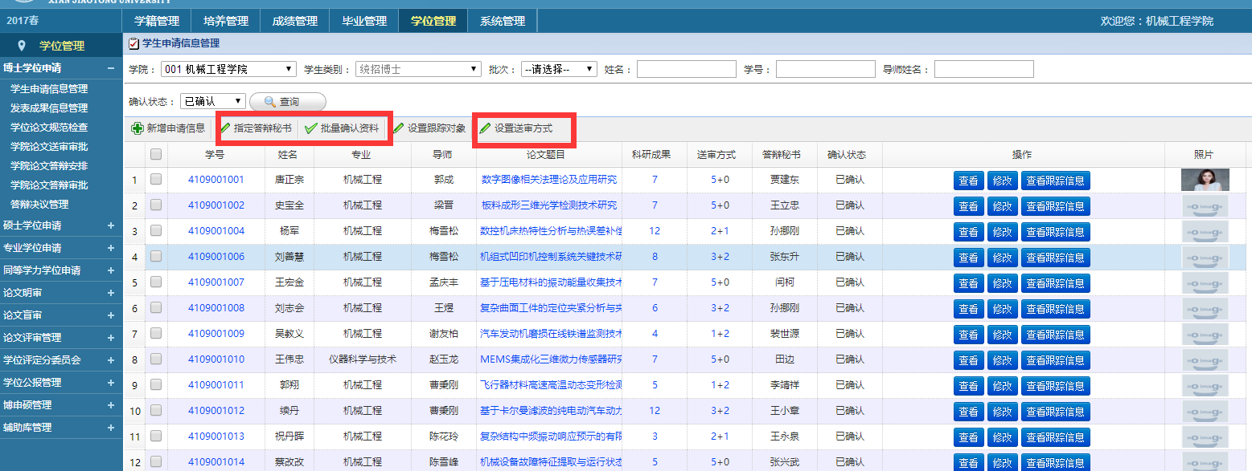
主要的操作：
- 查看学生学位申请的信息，点击查看或者修改（上会之前可以修改）。
- 设置送审方式，通常由答辩秘书设置，勾选学生并且点击“设置送审方式”，输入具体的数字，这一步操作关系到学生论文送审的篇数。
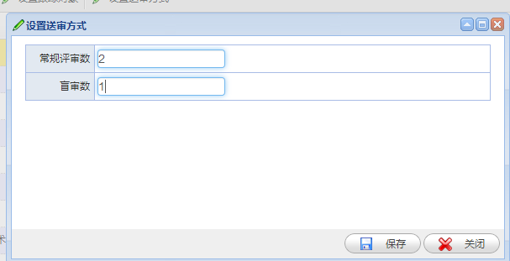
- 批量确认资料，在送审审批前的任意时刻操作，只有确认过资料的学生才能送审审批。

1.2发表成果信息管理。
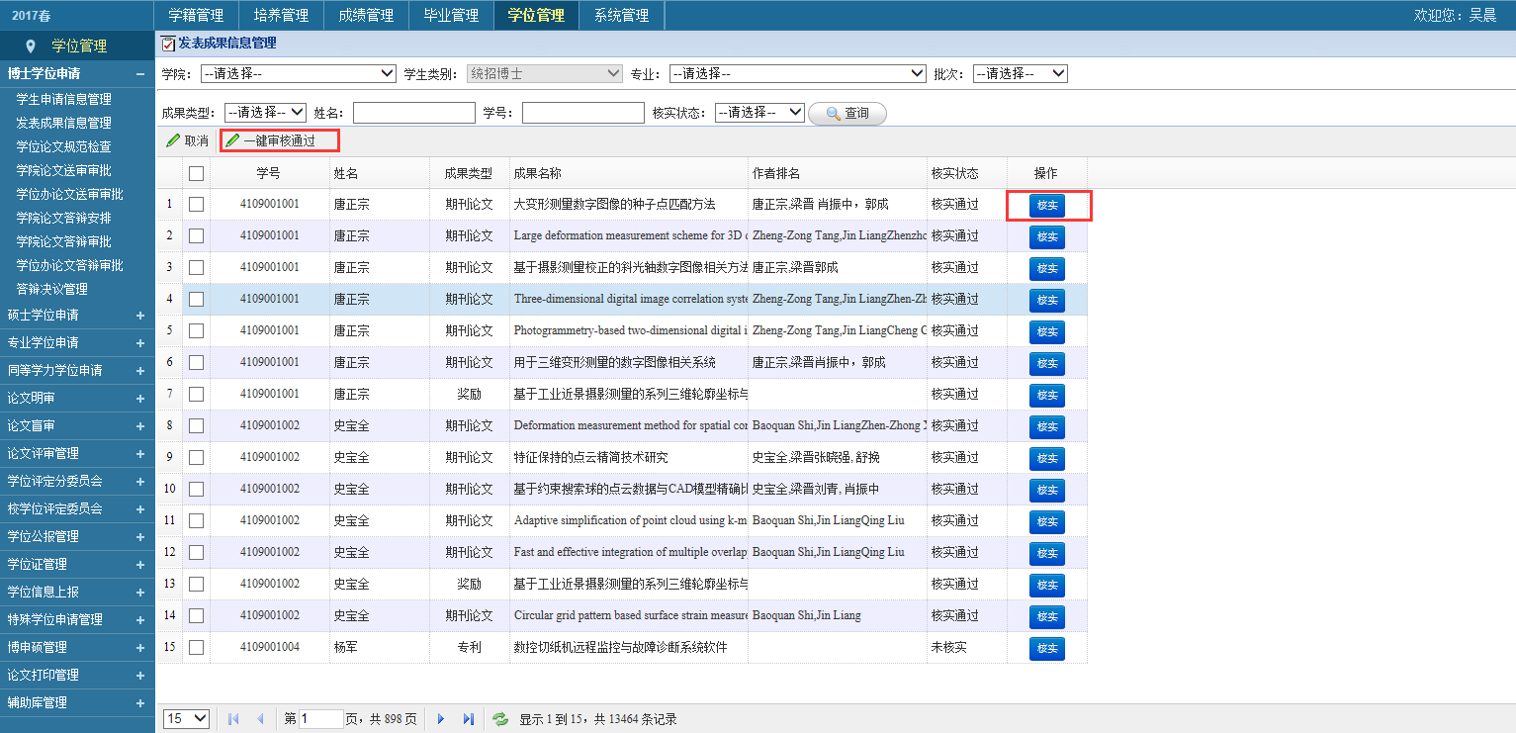
主要的操作：
- 点击“核实”，查看学生的论文成果，选择核实通过。

1.3 学院论文规范检查
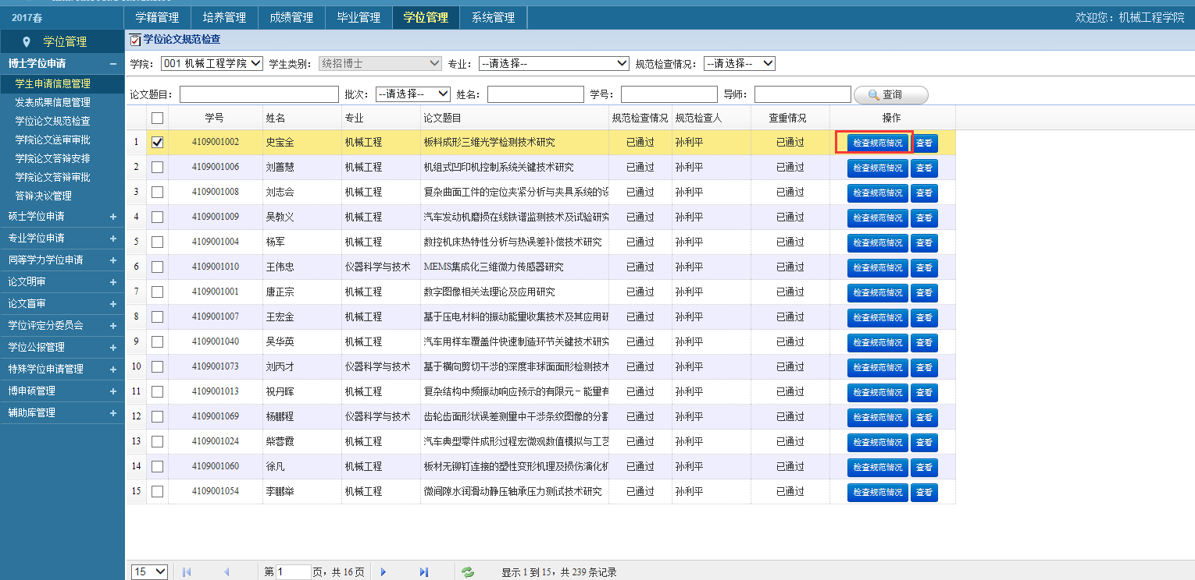
主要的操作：
- 点击“检查规范情况”，查看学生的论文规范，录入论文规范检查人和论文规范检查的日期。
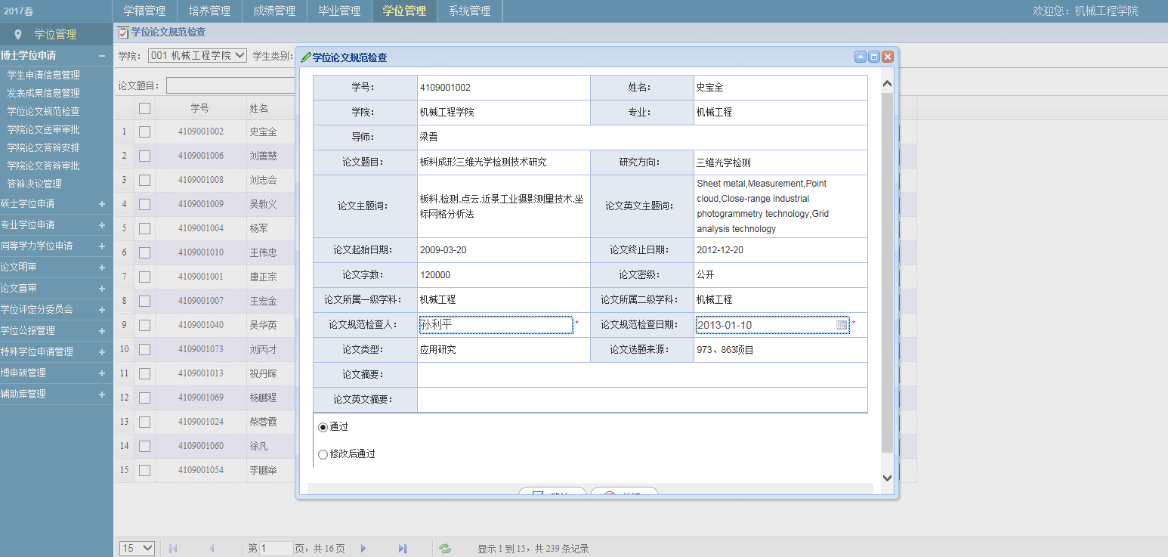
- 选择通过或者不通过然后点击“保存”。

2.论文明审相关菜单

2.1 明审论文审核
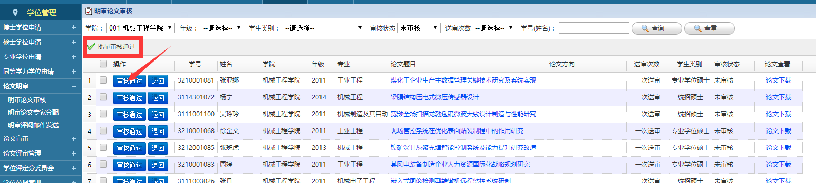
主要的操作：
- 对学生的明审论文进行下载查看、审核或者退回的操作，点击“审核通过”后，学生将无法再对论文进行修改。点击“退回”，学生还可修改自己的论文，只有当学生在学生端提交论文后，这里才会显示学生的记录。
- 特殊情况，当审核通过后，在分配专家的页面发现学生的论文记录多了或者少了，需要回到审核页面，选择“审核状态”为已审核，查到该学生，然后
点击“取消审核”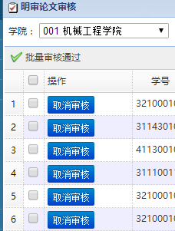。最后回到学生申请信息页面就是本文的（1.1）中重新设置送审方式，再进行审核明审论文的操作。
- 有的学生进行了二次送审，查询条件中的送审次数也需要勾选到二次，才能查到该学生的记录并进行接下来的操作。

2.2明审专家分配
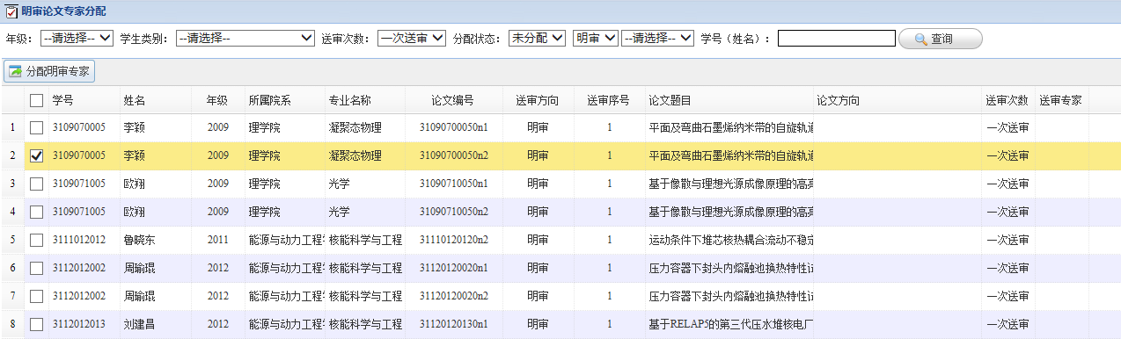
主要的操作：
- 对已经“审核通过”的明审论文，进行专家的分配，例如 某学生的明审篇数是2，那么在这个页面你会看到两篇未分配专家的记录，逐条选择并且分配专家。注意信息的缺失，若有疑问可以自己完善或者联系管理员和学位办。
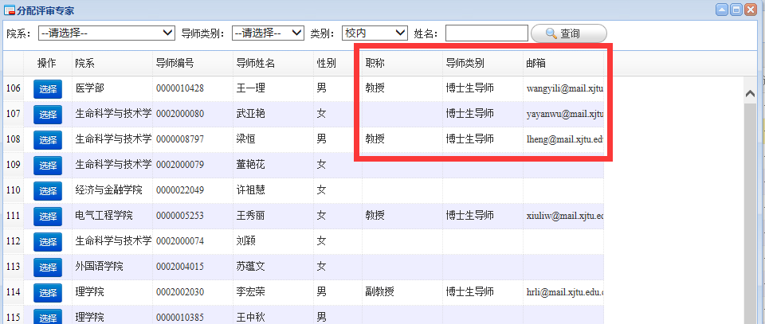
- 点击“选择”，学生的论文就会变为已分配状态，查询的时候就需要在查询栏中选择分配状态为“已分配”的。

3.学位申请相关菜单

3.1学院论文送审审批
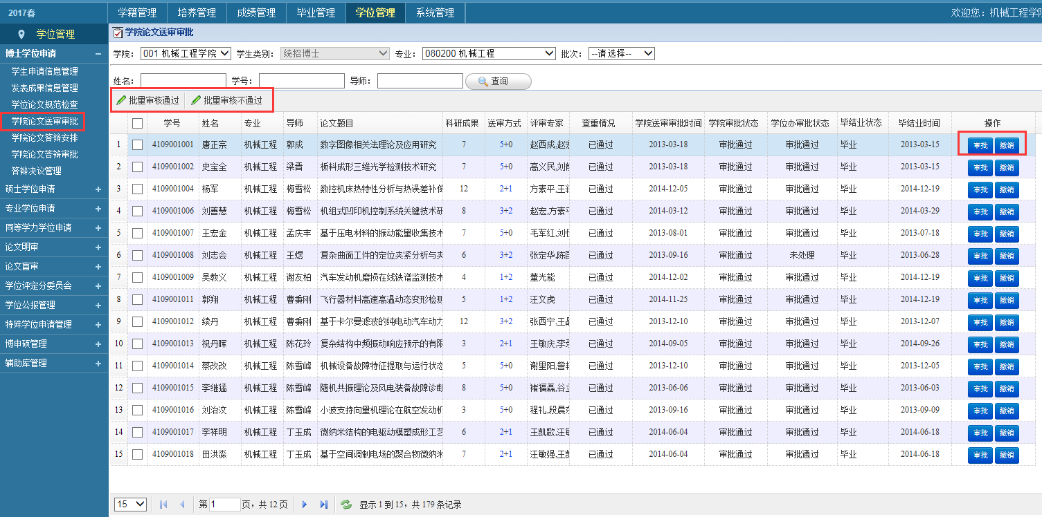
主要的操作：
- 对已经分配了专家的明审论文进行审批操作，如果在这里没有发现学生的记录，需要确定是否学生的申请资料已经被确认。
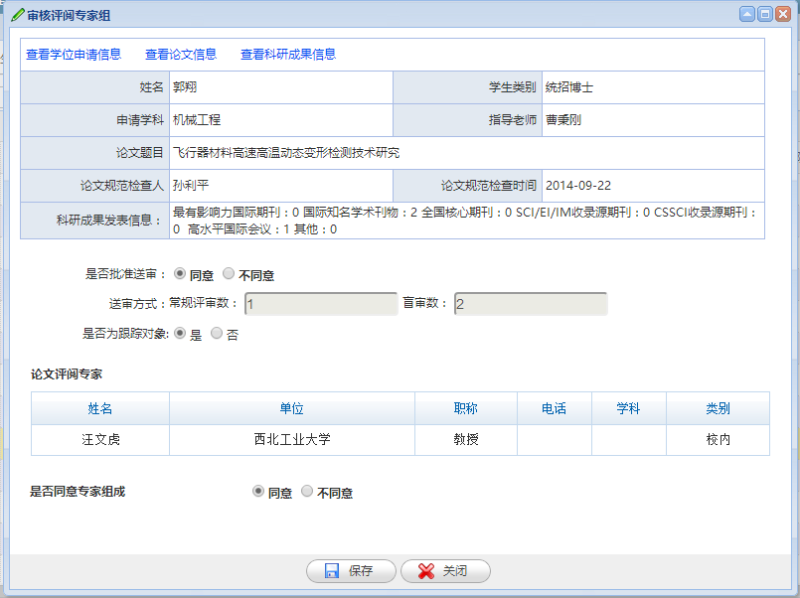
- 根据常规评审数 查看论文评阅专家是否符合数量。
- 点击“保存”，如果提示“论文规范未检查”，需要先去对学生的论文规范进行检查。
- 硕士只需要通过学院的论文送审审批，博士还需要通过学位办的审批，当学位办审批之后，就无法再进行修改了。
- 如果是同等学力的博士，因为是只有盲审的送审，不需要前面明审的审核，但是有一步资格审查需要在审批之前确认，否则也是无法在审批的地方查看到学生。

4.论文明审相关菜单

4.1 明审评阅邮件发送
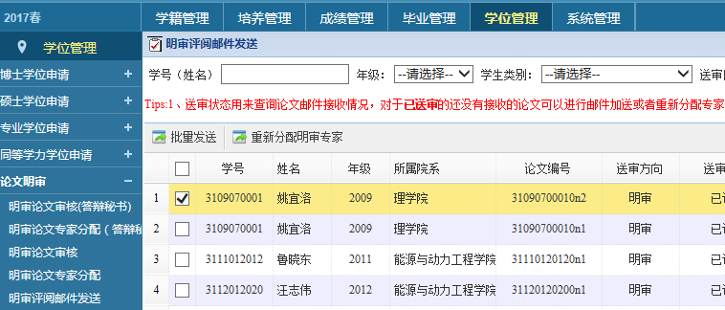
主要的操作：
- 通过学院或者学位办的送审审批后，在这个页面找到学生的论文记录，勾选然后点击“批量发送”。选择第一封邮件后会显示邮件的内容，内容是由学位办定的，无法编辑。
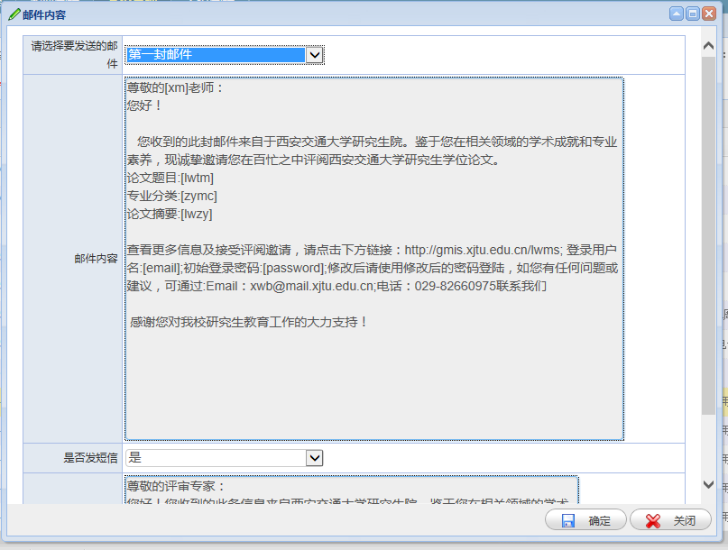

明审的相关操作就是以上这些了。

5.论文盲审相关菜单（博士目前主要由学位办操作）

5.1 盲审论文审核
主要操作与明审类似，多了一个生成送审编号的步骤。生成后也是进行分配专家以及发送邮件的操作。

6. 学位申请相关菜单

6.1学院论文答辩安排
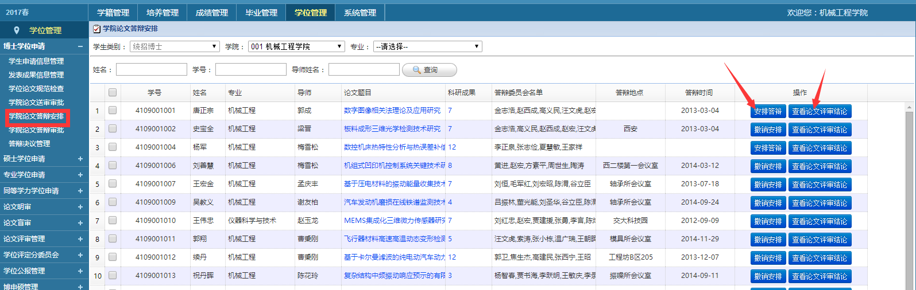
主要的操作：
- “安排答辩”，点击之后，可以安排答辩的专家并填写答辩的日期以及时间地点。
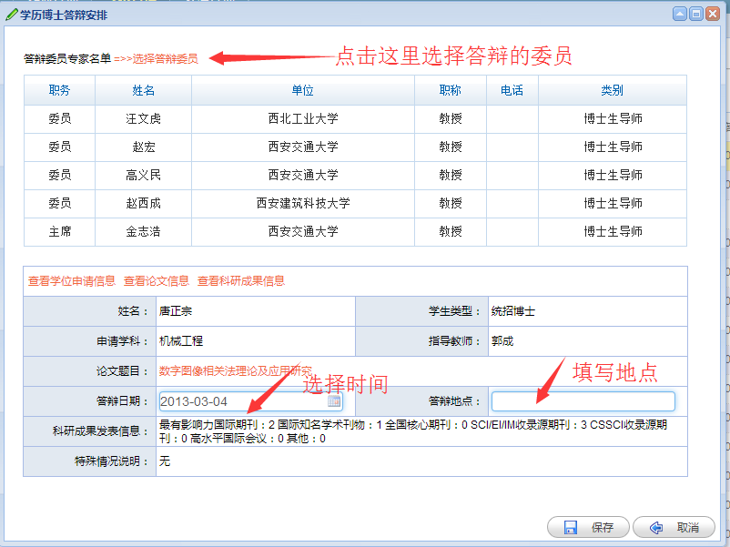看到

- 点击“选择答辩委员”，然后可以从导师库中选择或者专家库中选择人员。
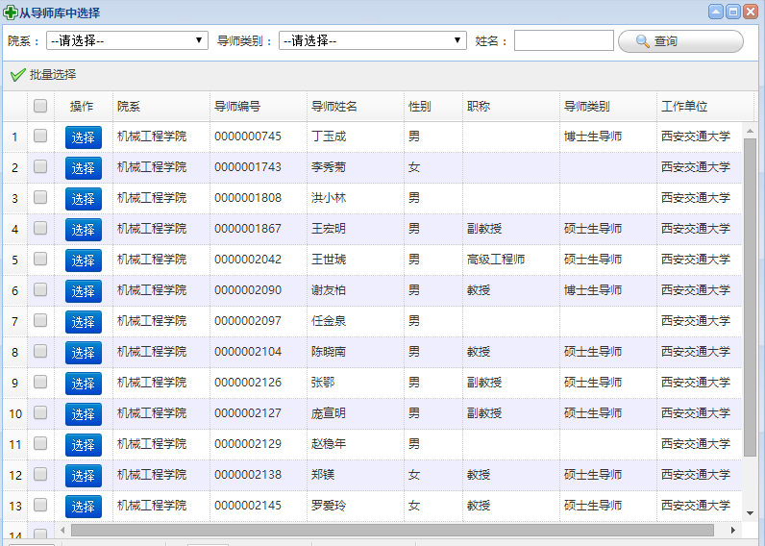
若导师的信息不完整，例如职称或者导师类别错误，目前可以先联系学位办或者管理员进行维护。
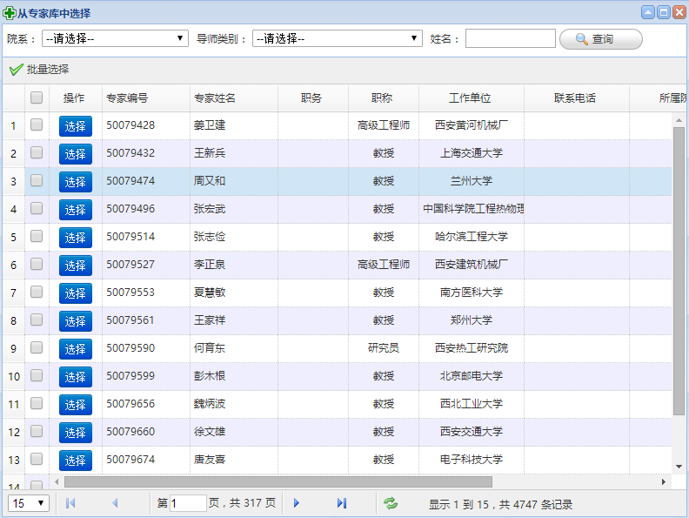
若专家的信息不完整，例如职称、工作单位或者导师类别错误，可以在“辅助库管理”---->“答辩委员会专家库管理”中进行新建或者编辑。
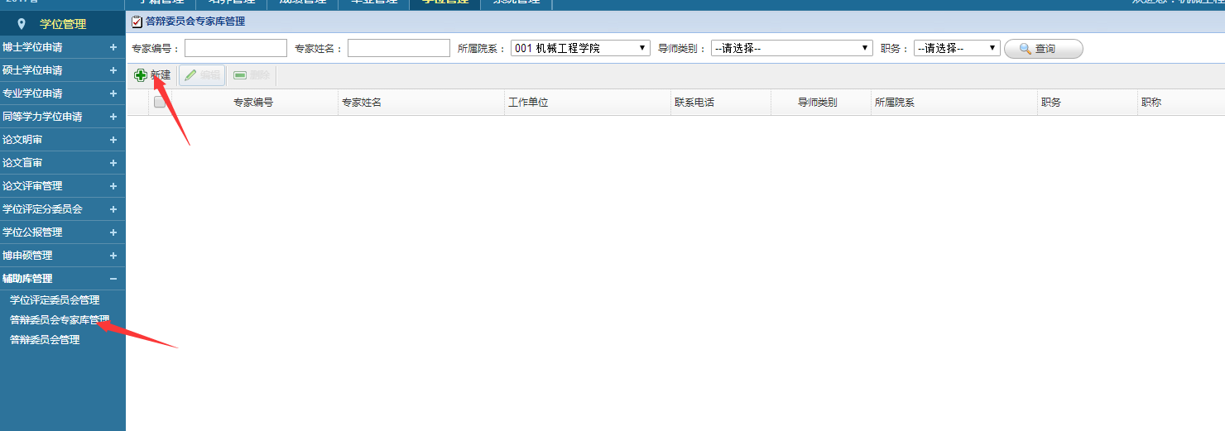
- 选择好的专家会在下面这个页面中显示，如果需要确定主席请安下图所示进行操作。
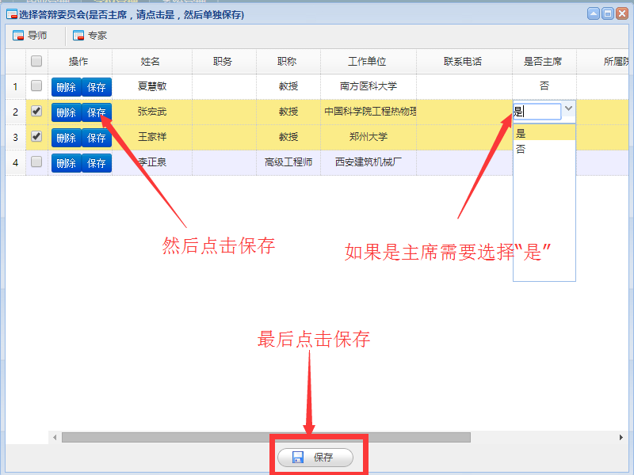

6.2 学院论文答辩审批
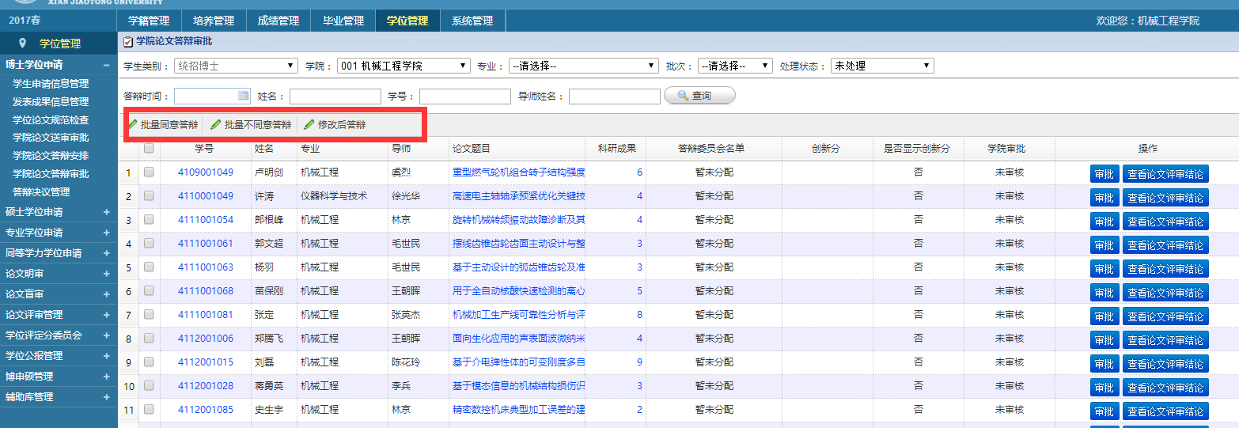
主要操作：
- 对已经安排了答辩委员的学生进行答辩的审批，如果学院安排的操作没有做，在这个答辩审批页面点击“审批”也能进行安排。点击下图中的“选择答辩委员”，然后按照6.1 中的操作说明进行操作。
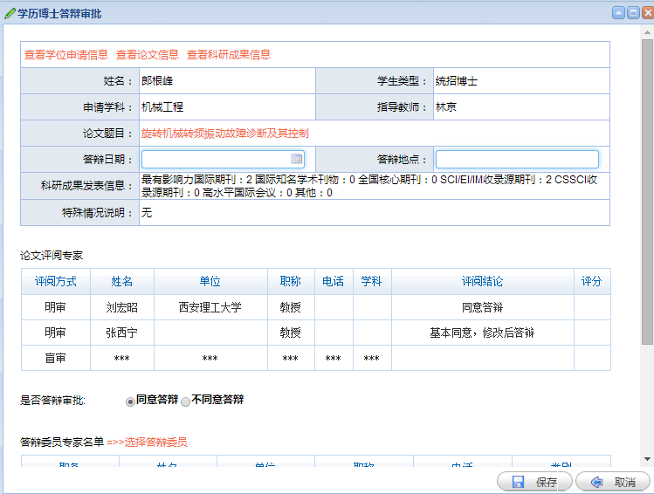
- 核对完学生的信息后，选择“同意答辩”或者“不同意答辩”，然后点击“保存”按钮。已经上会的信息将无法再修改。

6.3 答辩决议管理
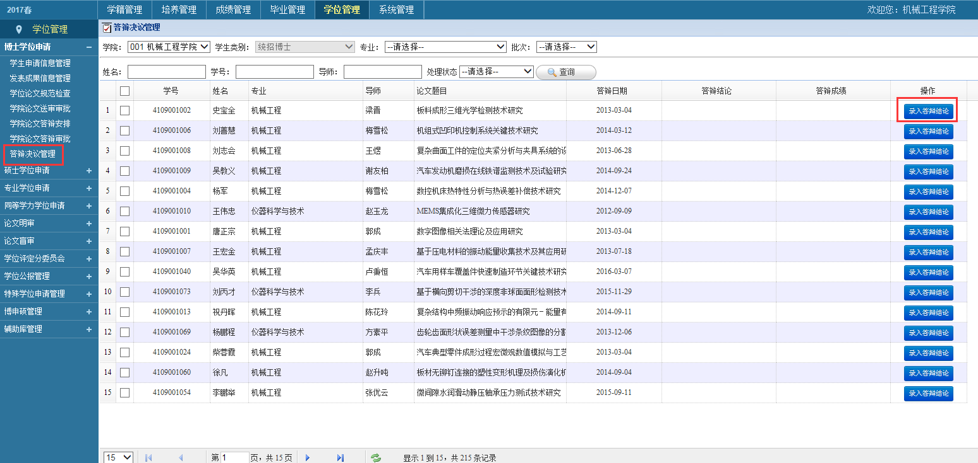
主要的操作：
- 在学生通过安排好的答辩之后，院系或者答辩秘书进入到这个菜单找到学生并点击“录入答辩结论”，显示如下图。
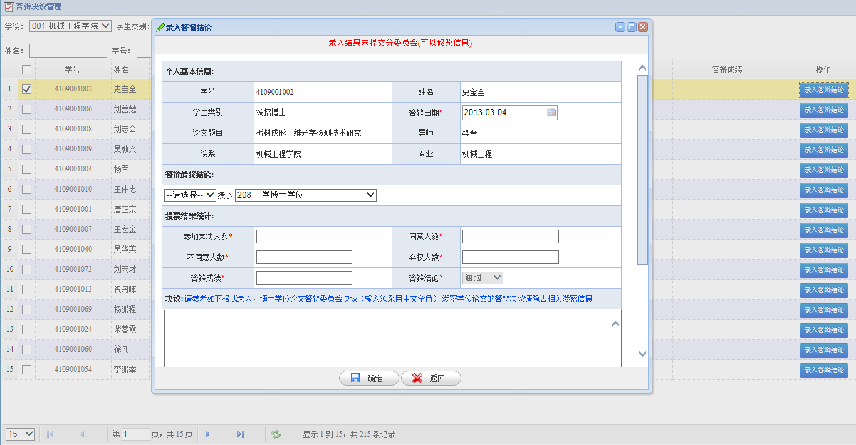
- 选择“建议”或者“不建议”，答辩结论也会同步显示通过或者不通过，录入人数信息，并且点击保存。

上会之前的流程就是以上内容。

7. 分委会管理

7.1生成上会讨论名单
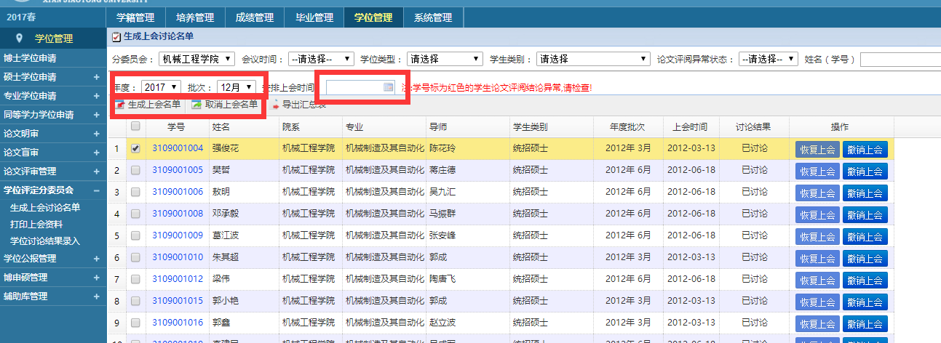
主要的操作：
- 勾选学生 设置年度及批次还有上分会的时间，然后点击“生成上会名单”。
- 取消的操作同上。

7.2打印上会资料
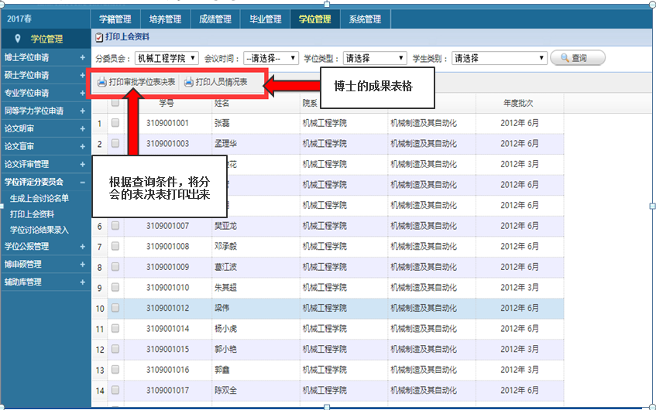
主要的操作：
- 打印审批学位表决表和人员情况表。

7.3学位讨论结果录入
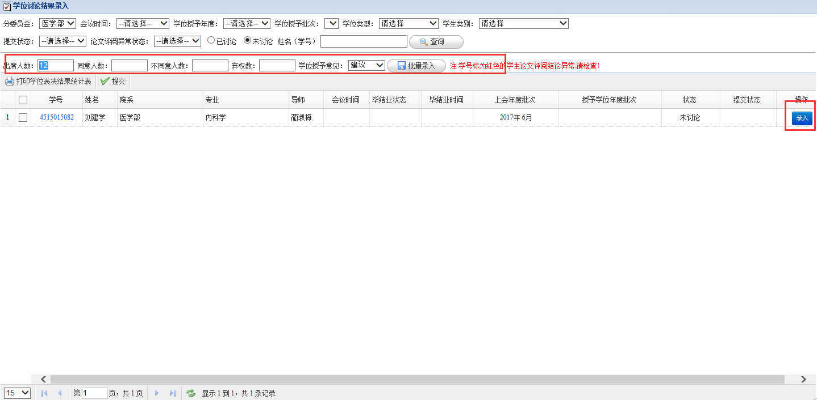
主要的操作：
- 根据会议时间或者其他查询条件查询到学生，对学生录入上会的结果，可以在红框显示的地方批量录入。
- 注意：页面默认显示的是未讨论的名单，录完结果后，需要点击已讨论选项，显示所有已经录入结果的人。最后勾选这批人点击“提交”，才是正式提交到校会。

8.常见的问题

8.1 在某个菜单中找不到学生。
如果在菜单中找不到你的学生，有一下几种情况。
- 学生申请信息页面
有可能是学生的学位申请信息中，答辩秘书那一项缺失或者没选，需要联系学生确认。
- 明审论文审核
- 可能是学生的论文只是保存状态，没有提交。
- 学生的论文已审核，请注意查询条件中的审核状态。
- 可能是在老系统中送审，新老系统交替后一些数据并未补全，或者丢失，请联系管理员。以后应该不会出现这种情况。
- 答辩安排
- 学生得送审审批状态有误，还没有被学院或者学位办审批。
- 可能是在老系统中送审，新老系统交替后一些数据并未补全，或者丢失，请联系管理员。以后应该不会出现这种情况。

8.2专家问题。
- 评审专家分配
- 选择专家后，提示没有邮箱无法分配，如果是校内专家可以直接联系学位办或者管理员确认专家信息。
- 如果专家的职称、导师类别或者单位有误，但是邮箱是存在的，也请先不要选择专家，然后到下图中的评审专家管理中编辑。
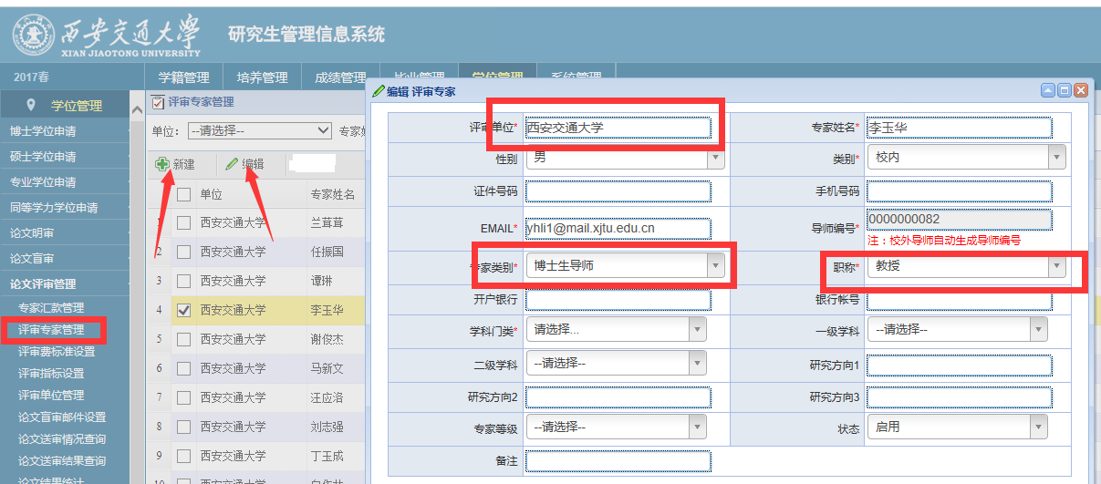
- 目前除email外其他信息都可以编辑，若发现没有专家则点击新建。。
- 答辩委员会的专家
可以按照4.1中的提示进行补全。

